**муниципальное учреждение культуры Каменского района**

**«Межпоселенческая центральная библиотека»**

**муниципальное бюджетное учреждение культуры Калитвенского сельского поселения**

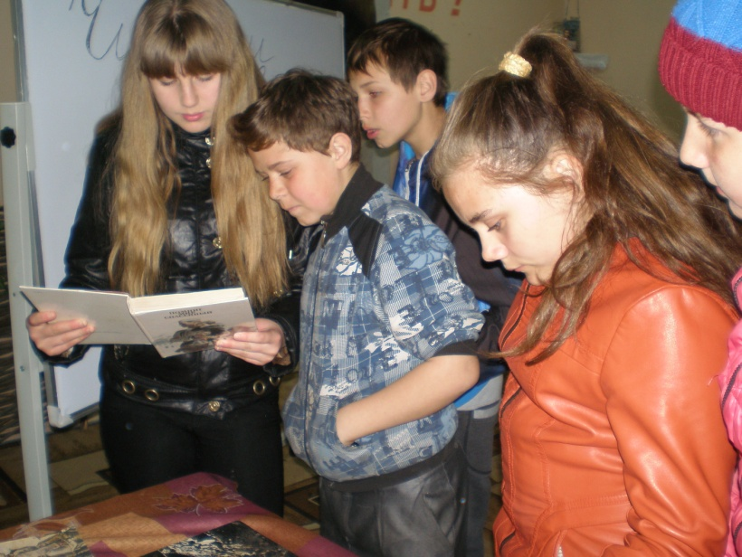**«Калитвенская сельская библиотека»**

**Паспорт массового мероприятия**

**Дата:** 25.09.2014

**Форма массового мероприятия:**

Информационная минутка

**Тема:** «

**Место проведения:** МБОУ Калитвенская школа,

детский сад № 8»Казачок»

**Гости и участники:**

Обучающиеся начальных классов, учителя,

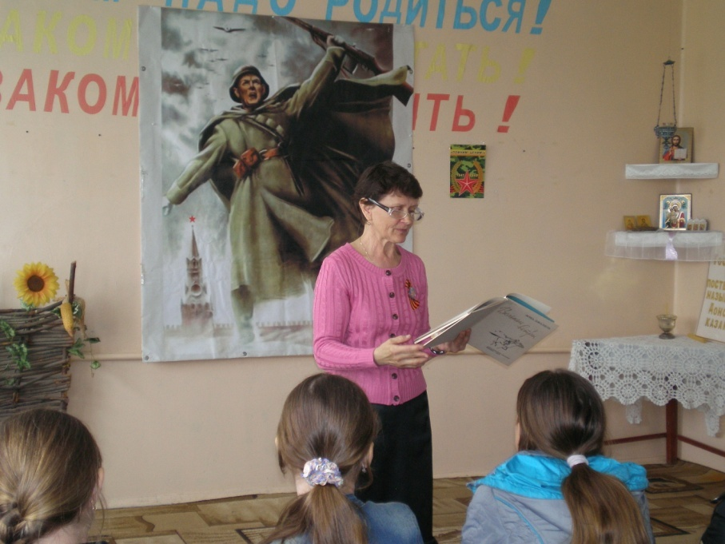 старшая группа детсада, воспитатель.

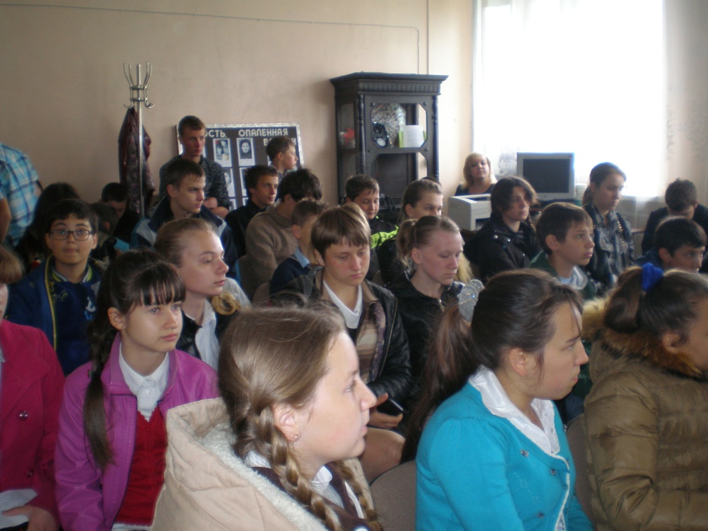 **Схема мероприятия, темы выступлений:**

1. Слово о писателе.
2. Чтение стихов для детей.
3. Инсценировки «Как зимуют звери», «Как живете?»

Директор С.В. Кудинова